作业5提交要求：
提交要求：相应结果进行截图，整合在一个word文档，提交到FTP。相应截图示例如下：
截图1：挂载后的NFS文件系统截图
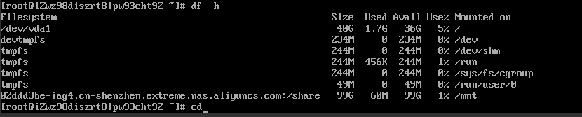

截图2：进入挂载目录后创建文件截图
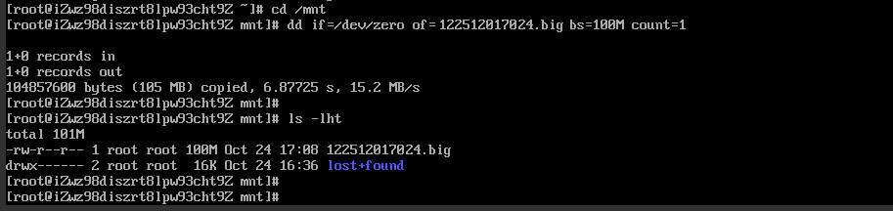

练习题：
- Linux中挂载文件系统的命令是_______，卸载文件系统的命令是_____.
- NAS全称是________，NAS常用的文件系统是______和______.

